INSCRIPTION avant le 21 octobre (Premiers inscrits – les premiers retenus)
- Du Lundi 24 au Vendredi 28 octobre

Cochez la Case qui correspond à votre inscription
Stage D’automne
De L’Etrat La Tour Sportif
Stade des Ollières 287 rue de Verdun – 42580 L’ETRAT
Accueil de loisirs sans hébergement agréé par la
Direction Départementale de la Cohésion Sociale

NOM : ___________________ Prénom : ___________________ Né(e) le : __________________
Adresse : ____________________________________________ Code Postal : __________ Ville : _____________
Portable Parent 1 : ____________ Portable Parent 2 : __________________ Tél Fixe : _________________________
Adresse mail : ____________________ (tous les champs sont obligatoires)
Pour les enfants non licenciés au club, il est impératif de fournir une licence sportive pour cette saison en cours ;
ou un certificat médical de - 3 mois.
Votre enfant fait-il du sport ? Oui Non Votre enfant sait-il nager ? Oui Moyen Non
Sport : ______________________________ Club : _________________________________________

Cadre réservé au club Catégorie : _________________Licence ou certificat médical : Oui Non

Montant : Règlement : Oui Non Mode de règlement (entourer la mention) : Espèce : Chèque :

Autorisation parentale et informations complémentaires
Allergies connues à ce jour : ______________________________________.
Comportement à avoir : _________________________________________.
Covid : oui non Proche ayant eu le covid : oui non

Je soussigné(e), (nom, prénom du représentant légal de ______________________________
autorise mon enfant (nom, prénom de l’enfant) ______________________________________________
à participer au stage des vacances d’été organisé par le club de football « L’ETRAT LA TOUR SPORTIF ».

J’autorise mon enfant (*) mentions obligatoires pour la participation au stage :
- À participer à toutes les activités du stage.
- Le cas échéant, l'encadrement du stage à prendre les mesures nécessaires en cas de problèmes de santé
et si besoin nécessitant une hospitalisation (*)
- La direction du stage à prendre et utiliser à des photos ou des vidéos du stage sans compensation. (*)
- A utiliser les moyens de transports prévus pour aller sur les activités extérieures (*)
- A quitter seul le stage en fin de journée.

Fait à : _____________________Le _____________________________ Signature du responsable légal de l'enfant

Programme :
8h30-9h -> Accueil
9h-12h -> Activités du matin
12h-13h30 -> Repas et goûter fournis par les parents
13h30-16h30 -> Activités de l’après-midi
16h30-17h30 -> Départ

Activités (*)
URBAN SOCCER / LASER GAME / TRAMPOLINE / BOWLING etc…
Les transports sont assurés par le club

(*) Les présentes activités sont mentionnées à titre indicatif.
Elles peuvent varier notamment en raison des contraintes sanitaires, gouvernementales, préfectorales et/ou locales. Le club ne peut pas être retenu pour responsable des modifications apportées.

TARIFS
100€ : Licenciés du club et/ou Résidents L’Etrat / La Tour en Jarez

110€ : Non licenciés du club et personnes extérieurs

Pour de amples renseignements contactez
Florian MENDONCA (Animateur permanent)
06 36 53 33 42 courriel florian42210@gmail.com

Conditions générales du stage d’été

Date et années d’âges concernées
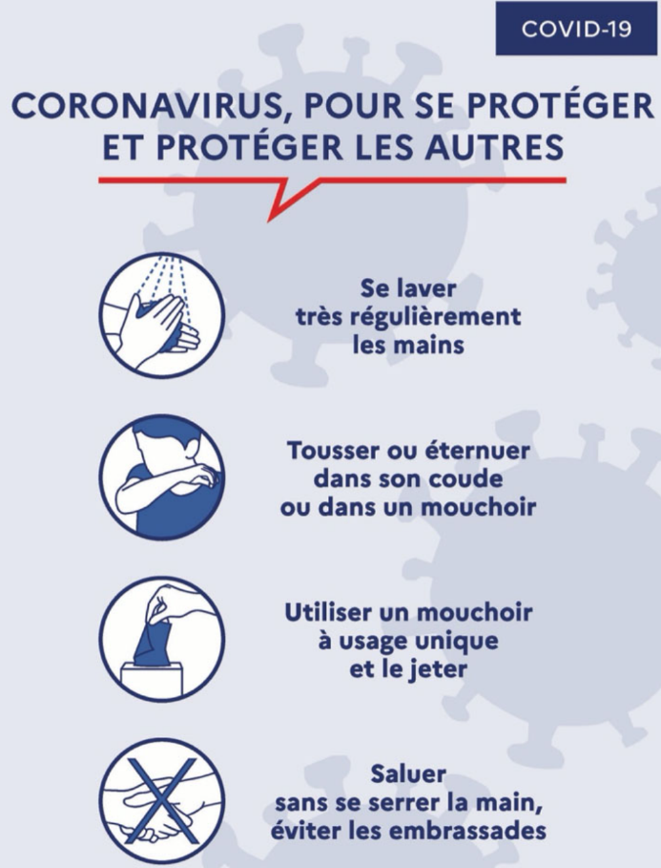
Du lundi 24 octobre au vendredi 28 octobre

Horaires
Le stage se déroule du Lundi au Vendredi.
Il démarre tous les jours à 8h30 et jusqu’à 17H00.
L’accueil peut se faire à partir de 9h00 au club – Stade des Ollières 287, rue de Verdun 42580 – L’ETRAT et vous pouvez récupérer vos enfants après le goûter à partir de 16h30’ jusqu’à 17H00, Espace Gabriel ROUSSON 9, rue de Verdun 42580 L’ETRAT également.

Tarifs des stages
Cette année, au vu du contexte particulier, le Club a souhaité que le prix du stage soit accessible au plus grand nombre, c’est pourquoi, le tarif reste inchangé à savoir :
100€ pour les licenciés du Club
110€ pour les personnes extérieures et/ou non licenciés au club.
Le Tarif inclut : La participation à l’ensemble des activités,
Nous acceptons les chèques vacances et nous pouvons réaliser une attestation de remboursement pour votre Comité d’Entreprise si vous le souhaitez.

Procédure d’inscription
Chaque semaine de stage les premiers dossiers complets seront les premiers inscrits.
Pour vous inscrire, vous devez remplir le formulaire que vous trouverez en ligne sur le site
https:// www.letratlatoursp.fr et fournir les documents suivants :
Dossier d’inscription à compléter et signer

Conditions d’annulation
Au vu des réservations, vous pouvez annuler sans frais votre inscription jusqu’au 21 octobre. Passée cette date, le Club pourra encaisser une partie du règlement pour couvrir les frais engagés.
En cas de manque de participants, ou de mesures sanitaires restrictives, le club de L’Etrat la Tour Sportif se réserve également le droit d’annuler une semaine de stage.
Dans ce cas les sommes engagées seront intégralement remboursées.

